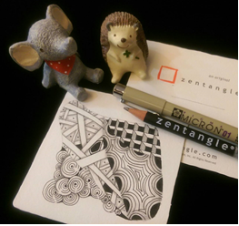
106年度彰化縣社會工作師公會
頭腦FUN輕鬆 禪繞創藝畫─
禪繞畫於助人工作者自我照顧工作坊
壹、緣起
禪繞畫它不僅僅只是一項興趣的培養，對於一般大眾更是心靈舒壓、自我照顧的好工具。一支筆、一張紙跟一雙手讓身體的能量藉由線條、圖形的塗繪，喚醒內在的流動與平衡，進而達到自我療癒。
Zentangle®（禪繞畫藝術）是一種進入創作世界，好玩、創新且令人放鬆的方式。禪繞畫不僅是一種藝術形式，它也能幫助釋放壓力，有靜心的強大力量，也提供了愉悅感。
助人專業工作者在服務的同時，承接個案各種情緒，也可能面對個案的創傷壓力、危機處理、生命重大事件等課題。忙碌之餘產生許多身心壓力，長期累積，除了可能有工作倦怠之外，也可能導致耗竭或替代性創傷，進而耗損對於工作的熱情及動機。
因此禪繞畫更可以應用在助人工作者的生活經營之上，也能透過禪繞畫的引導促進助人工作者與個案關係的互動，輕鬆容易就上手，而且可以充分感受到畫畫過程所帶來的平靜與樂趣。
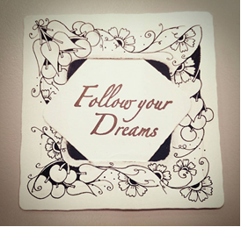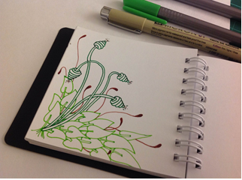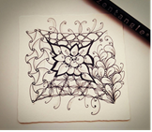

貳、課程目標：
一、探索各種不同的藝術創作方式，表現創作的想像力。
二、透過參與研習老師的引導，讓學員練習禪繞畫將有助於減輕壓力，提升集中力與創造力。
三、學員在禪繞畫的經驗中，能放鬆、釋放壓力；進而使其在生活當中能有效的情緒管理。
四、藉學員在研習中的經驗，可以協助自己增加對情緒的覺察與壓力調適。

參、指導單位：彰化縣政府

肆、主辦單位：彰化縣社會工作師公會

伍、研習內容：
什麼是禪繞畫？到底它有何迷人之處？本次研習將學習禪繞基本招式，讓您發現原來
生命還有無限可能，並帶著愉悅的心情創作個人風格的禪繞作品。

陸、研習時間：106年09月16日~17日(六、日) 09：00～17：00，共計12小時。

柒、研習地點：彰化縣社會處保護服務科會議室（彰化市華山路37號4樓）

捌、參加對象：本縣社會工作人員，預計40人。

玖、請於106年09月10日前完成報名，報名方式網址 https://goo.gl/FAWHSj
或填寫附件之報名表(附件二)，以傳真或E-mail方式報名。
- 課程聯絡人：陳姝華社工，電話：0905189678
傳真：04-7265932；E-mail：chsw500@gmail.com
- 本研習參加人員依實際上課時數核給研習時數並申請社工師繼續教育積分認證及公
務人員終身學習時數。

拾、講師：
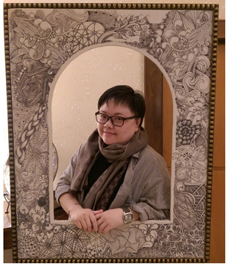
洪韻璇(芭芭拉)｜這不是個容易表達自己的時代，透過一枝筆、一
張紙如實地貼近自己，為自己而畫。
現職│美國17th禪繞認證、亞洲中文禪繞證講師、國中兼任教師、
故事表演工作者、機關學校研習及社福機構團體工作坊帶
領。
禪繞團體帶領經歷│2014年赴美取得美國官方第17期認證教師資
格，開始應邀至各級學校、機構、基金會、醫
院…等單位進行禪繞畫教學，於2017年由美
國官方授權擔任亞洲中文認證授課講師。

拾壹、課程內容：
日 期 | 時 間 | 主 題
9/16(六) | 8:30-9:00 | 學員報到
9/16(六) | 09:00-09:20 | 初探禪繞魅力
9/16(六) | 09:20-10:30 | 跳脫規則
9/16(六) | 10:30-10:45 | <休息一下>
9/16(六) | 10:45-12:00 | 轉動畫心
9/16(六) | 12:00-13:00 | ~午間餐敘~
9/16(六) | 13:00-14:15 | 面面俱到(一)
9/16(六) | 14:15-14:30 | <休息一下>
9/16(六) | 14:30-15:40 | 面面俱到(二)
9/16(六) | 15:40-16:00 | 作品欣賞
9/17(日) | 8:30-9:00 | 學員報到
9/17(日) | 09:00-10:30 | 妙筆生花(一)
9/17(日) | 10:30-10:45 | <休息一下>
9/17(日) | 10:45-12:00 | 妙筆生花(二)
9/17(日) | 12:00-13:00 | ~午間餐敘~
9/17(日) | 13:00-14:15 | 玩轉三角(一)
9/17(日) | 14:15-14:30 | <休息一下>
9/17(日) | 14:30-15:40 | 玩轉三角(二)
9/17(日) | 15:40-16:00 | 作品欣賞

拾貳、注意事項：
一、為響應節能減碳政策，請自備環保杯、筷。
二、參加本研習之學員務必全程到場，報名通過審核後請珍惜研習機會，如無法參加請勿報名；已報名之人員因故不能參加時，材料費用將無法退還。(材料費每人500元)
三、為尊重講座及研習同儕，參與研習請務必準時且勿攜帶孩童，以免影響課程進行。遲到或早退超過20分鐘以上者須請假1小時。另課程不接受「現場報名」，以免影響講義、餐食等行政作業，敬請配合。

